|  |  |
| --- | --- |
| Användarmanual  VisioBook  Version 1.3 – Februari 2012  Svenska | Logo_VisioBook_semi_4C |

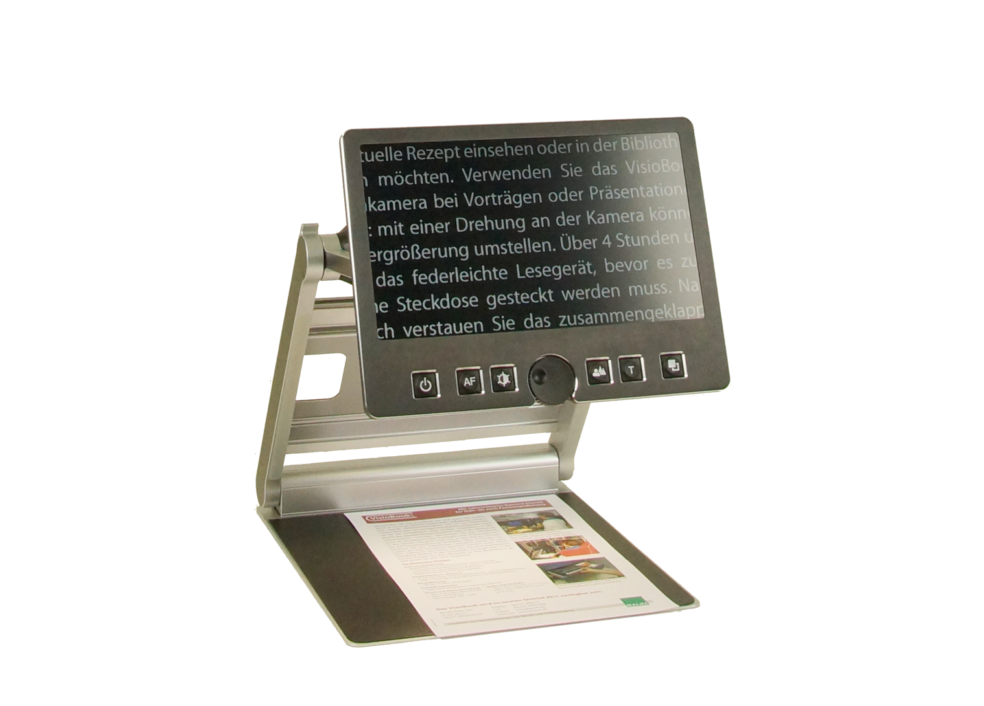

Copyright 2012 Baum retec AG, In der Au 22, Wiesenbach, Tyskland. Alla rättigheter förbehållna. Ingen del av denna publikation får reproduceras eller distribueras i någon form eller på något sätt, eller lagras i en databas eller arkiveringssystem, utan skriftligt medgivande från Baum retec AG.

Alla ansträngningar har gjorts för att säkerställa att informationen i detta dokument är korrekt vid tidpunkten för utfärdandet. Varken Baum retec AG eller dess representanter tar inget ansvar för fel eller försummelser. Inte heller finns något ansvar för skador till följd av användningen av informationen häri.

# Om VisioBook

Smidig design, enkel att använda, kraftfull - detta står VISIO för.VIsioBook är den minsta och mest flexibla medlemmen i VISIO-familjen.

Bär med dig din ihopfällbara, batteridrivna VisioBook var du än är.

VisioBook har en HD-kamera med en 12,5-tums skärm i formatet 16:9 med hög kontrast och en energisnål LED-bakgrundsbelysning. Tack vare HD-kameran blir bilden ljus och skarp, även i de minsta förstoringarna. Detta kan vara särskillt användbart för folk med RP.

Även fast detta är en av de minsta, lättaste och smidigast designade enheterna så har den alla funktioner du kan förvänta dig av en CCTV.

VisioBook har autofokus och en mängd artificiella färger. Omvända förgrunds- och bakgrundsfärger stöds, även valbart fast fokus för handskrift och ifyllnad av formulär. Tack vare bildoptimeringsfunktionen kommer VisioBook alltid att ge en optimal bildkvalitet.

VisioBooks kamera kan bli vriden i fyra olika lägen. Från att titta ner på blanketter eller papper, du kanske också vill använda avståndskameran eller kamerans spegelposition.

VisioBook kan även visa dokument i väldigt dålig kvalitet förstorat och i hög kontrast, såsom svagt tryckt, skrynkligt eller smutsigt papper. Men trots detta kan det finnas dokument som inte visas korrekt. I dessa sällsynta fall kan Fullfärgsläget vara det bästa.

# Om denna manual

Denna manual är adresserad till slutanvändare. VisioBook är levererad till dig som en helt monterad och testad produkt. Packa upp och fäll upp den på några få sekunder och den är redo att användas. I denna manual hittar du all nödvändig information som behövs för att kunna använda enheten.

Innehåll

Innehåll

[Om VisioBook 3](#_Toc332885764)

[Om denna manual 3](#_Toc332885765)

[Innan du börjar 5](#_Toc332885766)

[Vad finns i paketet? 5](#_Toc332885767)

[Placera VisioBook på skrivbordet 6](#_Toc332885768)

[Kameralägen 8](#_Toc332885769)

[Strömkälla 8](#_Toc332885770)

[VisioBooks kontrollpanel 9](#_Toc332885771)

[Snabbguide - knappar på Kontrollpanelen 9](#_Toc332885772)

[Bekanta dig med din nya VisioBook 10](#_Toc332885773)

[Stänga av lampan 12](#_Toc332885774)

[Alternativ uppsättning av artificiella färger 12](#_Toc332885775)

[Externa anslutningar 13](#_Toc332885776)

[USB-utgång 13](#_Toc332885777)

[Videoutgång 13](#_Toc332885778)

[Videoingång 13](#_Toc332885779)

[För din säkerhet 13](#_Toc332885780)

[Skötsel och underhåll 15](#_Toc332885781)

[Vanliga problem och lösningar 16](#_Toc332885782)

[Skärmen och lampan är svart 16](#_Toc332885783)

[Bilden är suddig 16](#_Toc332885784)

[Pappret kan inte läsas 16](#_Toc332885785)

[Bokstäverna fladdrar 16](#_Toc332885786)

[Överträdelser 16](#_Toc332885787)

[Garanti 17](#_Toc332885788)

[Problem och reparation 17](#_Toc332885789)

[Servicepaket 17](#_Toc332885790)

[Tekniska specifikationer 18](#_Toc332885791)

# Innan du börjar

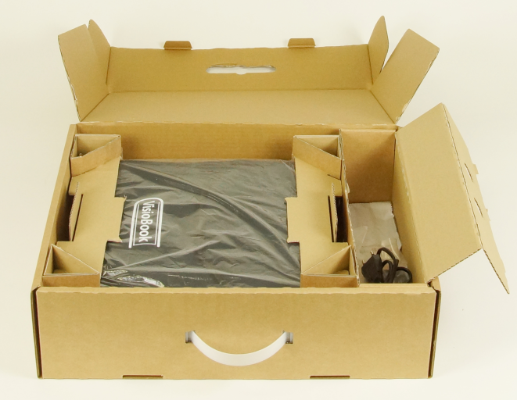Var god läs igenom säkerhetsföreskrifterna i slutet av denna manual och kontrollera innehållet i paketet.

# Vad finns i paketet?

* VisioBook CCTV Reader enhet
* Väska
* Nätdel med kabel
* Användarmanual
* Rengöringsduk för kamerafönster och skärm

# Placera VisioBook på skrivbordet

|  |  |
| --- | --- |
|  | Lägg VisioBook ihopfälld på bordet med framsidan ca 20 centimeter från bordets kant. |
|  | Håll ned bottenplattan med en hand och ta tag i ett av hornen på ena armen. |
|  | Lyft armen tills den fastnar i sin position.  VARNING: Lyft inte i kamerahuset så att du vidrör kamerafönstret. |
|  | Sätt båda händerna på varsin sida om skärmen. |
|  | Skjut skärmen mot kroppen. |
|  | ...och skjut den samtidigt lite uppåt. |
|  | Justera skärmen i en bekväm position. |

Vrid kameran till sin nedre position. Den kommer att snäppas fast i sin vanliga position.

Om du sedan vill fälla ihop VisioBook gör du detta i omvänd ordning.VisioBook stänger av sig själv automatiskt när den är ihopfälld.

## Kameralägen

|  |  |  |  |
| --- | --- | --- | --- |
|  |  |  |  |

VisioBook kan arbeta i fyra olika lägen. Närhetslinsen skjuts in automatiskt när den behövs:

* Vrid kameran nedåt mot bottenplattan för att visa små objekt.
* Vrid kameran så att den är riktad nedåt, lite vriden mot fronten. Detta är för normal läsning Bilddistorsionsläget aktiveras automatiskt). Genom att flytta pappret kan du läsa en hel A4-sida.
* Avståndskamera, riktad från användaren. Detta används för att t.ex läsa från Svarta tavlan.
* Spegel-läget. Vik ner skärmen under kameran och vrid kameran så att ditt ansikte syns i skärmen.

Nu är VisioBook redo att användas, förutsatt att batteriet är fulladdat.

## Strömkälla

Om du vill använda VisioBook en längre tid, eller om du vill ladda enheten kopplar du in den ena ändan av nätsladden i uttaget på den vänstra sidan av VisioBook. Strömkontrollampan kommer då att lysa orange när enheten laddas och grönt när den är fulladdad.

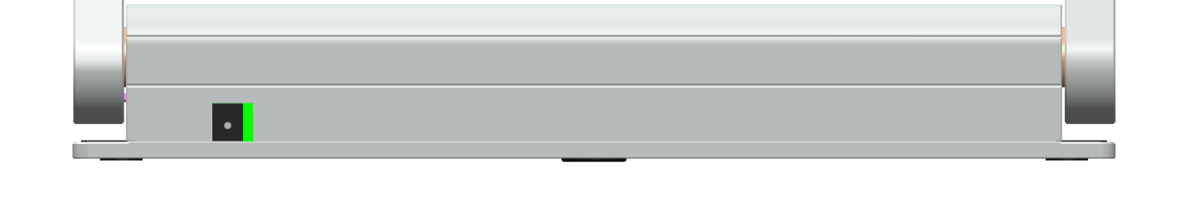

Självklart kan du använda enheten medan den laddar. Laddningen stoppas automatiskt när enheten är uppladdad, så den kan vara inkopplad så länge du vill.

## VisioBooks kontrollpanel

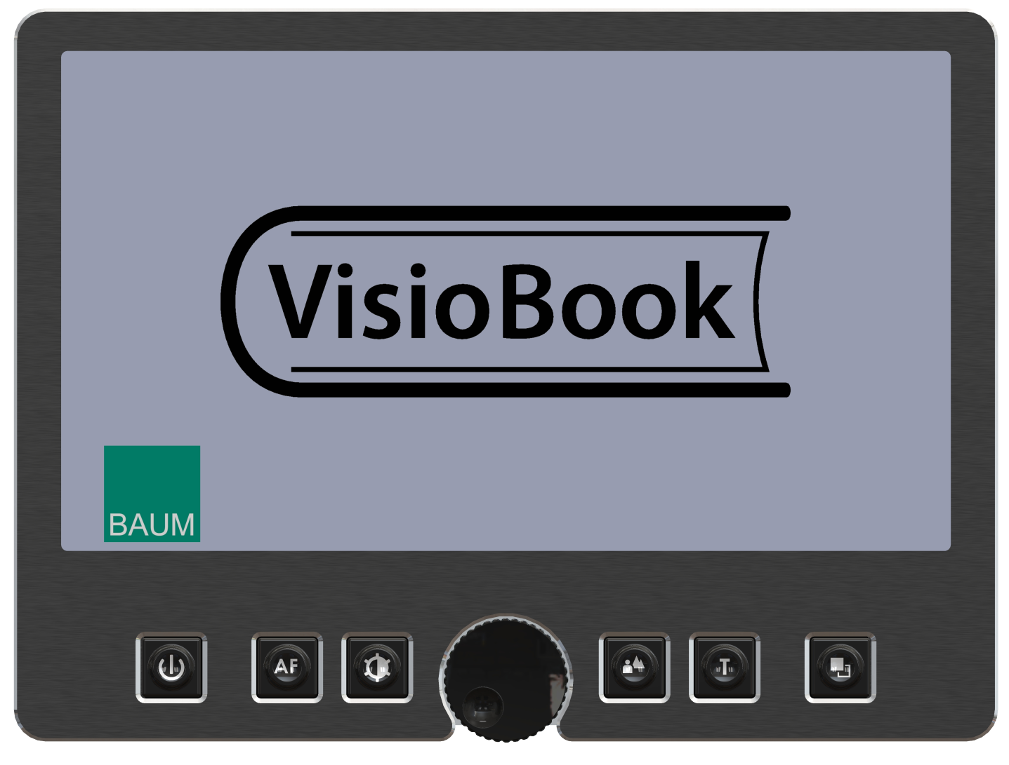

### Snabbguide - knappar på Kontrollpanelen

|  |  |
| --- | --- |
| Bedienteil2-1 | Strömbrytaren:  Ett kort tryck slår på enheten och ett långt tryck stänger av den. |
| Bedienteil2-2-AF | Autofokus på/av: Slår på eller av Autofokuset. Med autofokus påslaget blir bilden skarpare. Med autofokus avstängt är till för handskrift. |
| bedienteil2-3-opti | Bildoptimering: Växlar mellan fyra olika bildoptimeringslägen som används för att läsa dokument med dålig kvalitet.  Ett långt tryck slår på eller av lampan. |
|  | Zoom: Vrid ratten vänster för att minska förstoringen. Vrid ratten höger för att öka förstoringen. |
| Bedienteil2-5-bild | Bild: Använd detta val för att visa bilder eller dokument i "normala" färger. Också bra för dokument med dålig kvalitet eller handskrift. Om en PC är inkopplad växlar denna knapp även mellan PC och kamerabild. |
| bedienteil2-5-text | Text - omvänt: Används för läsning. Kontrasten optimeras för bekvämare läsning. Tryck en gång till för att ändra för- och bakgrundsfärger. |
| bedienteil2-6-falschfarbe | Artificiella färger: I textläget, tryck på denna knapp för att byta mellan 7 artificiella färger. (Använd Text-knappen för att invertera för- och bakgrundsfärg). I bildläget, tryck för att växla mellan vitbalansen mellan varm rödaktig vit, neutral och kall blåaktig vit. |

# Bekanta dig med din nya VisioBook

Du har redan lärt dig hur du placerar din VisioBook på skrivbordet och hur man kopplar in den till ett eluttag. Du kan lätt flytta och luta skärmen så att du kan bekvämt se skärmen.

Slå nu på din VisioBook för första gången.

Kontrollpanelen sitter precis under skärmen. Strömbrytaren längst till vänster. Ett kort tryck på den knappen slår på VisioBook och du kan släppa knappen så fort lampan tänds, ca en sekund. Skärmen kommer då att visa en uppstartsbild i några sekunder, för att sedan visa en förstorad bild av det som finns under kameran.

Du kan slå av enheten genom att hålla strömbrytaren intryckt i mer än en sekund. Därför stängs inte enheten av om man råkar komma åt den oavsiktligt. Testa att slå på och slå av enheten några gånger och lämna den sedan påslagen.

|  |  |
| --- | --- |
|  | Placera ett papper på bottenplattan. Använd något material med färg, exempelvis en tidning eller en broschyr.  Du kan flytta ett dokument horisontellt genom att följa den silverfärgade kanten mot baksidan av bottenplattan. |

Låt oss nu testa knapparna på kontrollpanelen en och en. Vi har redan lärt oss att strömbrytaren sitter längst till vänster.

I mitten av kontrollpanelen finns en rund ratt. Detta är zoomratten som används för att justera förstoringen. Vrid ratten medurs för att öka förstoringen och moturs för att minska. Vrid ratten så långt det går moturs för att hitta den minsta möjliga förstoringen.

Den minsta förstoringsgraden är inte till för att användas vid läsning. Den ger dig däremot en god överblick över hur dokumentet ser ut. Du kan då lätt hitta den position som du vill se i högre förstoringsgrad.

Tryck nu på Bild-knappen. Den är placerad till höger om Zoom-ratten. Ett tryck på den knappen ställer VisioBook i Bildläge eller visar bilden i riktiga färger. Läget är idealiskt för att titta på bilder. Även att läsa dokument med dålig kvalitet, handskrift eller när man fyller i formulär. Det återger alla naturliga färger i alla nyanser.

Flytta pappret så att du ser en bild på ditt dokument. Om bilden är för liten vrider du bara Zoom-ratten medurs. Om du tappar bort dig minskar du förstoringsgraden till det minsta och söker upp den position du vill vara på, för att sedan förstora igen.

VisioBook kommer ihåg den senaste inställingen, även när den stängs av.

Nu vet du redan en massa om VisioBook, så låt oss nu läsa lite text:

Förflytta pappret så att du ser lite text på skärmen. Tryck sedan på Text-knappen. Den sitter till höger om Bild-knappen (den andra knappen till höger om Zoom-ratten). Bilden kommer nu att visas i högkontrastläge med endast två artificiella färger. Ett till tryck på knappen kommer att invertera förgrundsfärgen och bakgrundsfärgen. Tryck på denna knapp ett par gånger för att se skillnaden. Testa också att byta mellan Bild- och Textläget. I textläget blir alla bokstäver skarpare och klarare, medan i bildläget ser du alla färger och nyanser och gråskala.

Tycker du inte om färgerna i Textläget? Inga problem! Låt oss då byta ut dem. Det finns totalt 7 artificiella färger att välja på och med valet att kunna invertera för- och bakgrundsfärgerna har du totalt 14 olika färgkombinationer. Tryck då på Färg-knappen, den knapp som sitter längst till höger på kontrollpanelen. Varje gång du trycker på den ändras färgerna. Efter 7 tryck så är man tillbaks från början igen. Om du vill invertera färgerna trycker du bara på Textknappen.

De artificiella färgerna som är tillgängliga är följande: Svart-Vit, Svart-Gul, Svart-Cyan, Svart-Grön, Svart-Magenta, Blå-Vit och Blå-gul.

Välj den färg du föredrar med Färg-knappen och invertera dem med Text-knappen tills du hittat de färger som passar dig bäst.

I Bildläget har Färg-knappen en annan funktion. Ibland kanske du vill ändra vitbalansen. Tryck på den här knappen för att växla mellan en varmt rödaktigt läge (bra för att titta på fotton), neutralt läge och kallt blåaktigt läge som är lämpligt vid läsning av färgad text.

OBS: VisioBook kommer ihåg dina färginställningar. Så om du växlar från Textläge till Bildläge och tillbaks till Textläget igen kommer du se att inställningarna är desamma som förut. VisioBook kommer även ihåg inställningarna om du slår av den.

Nu har du ställt in dina förerragna färger i textläget, låt oss nu läsa lite mer problematisk text, med låg kontrast eller dåligt tryckt text. I de flesta fall klarar VisioBooks inbyggda bildbehandling att visa en högkvalitativ förstorad bild. Detta är enkelt med svarta bokstäer på ett vitt papper men ibland kan dokumenten vara tryckta med färgade bokstäver på färgat papper eller en dålig kopia med suddig text på grått papper. I dessa fall använder vi Bildoptimeringsknappen, som är den tredje knappen från vänster, precis till vänster om Zoomratten. Denna knapp växlar mellan fem olika optimeringar, så om du inte får ett bra resultat på skärmen trycker du bara på den här knappen tills dokumentet syns bra. Knappen funkar både i text- och bildläget.

OBS: Ibland kanske du tycker att den föregående inställningen är den bästa. Ett tips för att gå tillbaks ett steg kan då vara att trycka fyra gånger till på den här knappen.

## Stänga av lampan

Om du till exempel läser på ett blankt papper eller på en självlysande yta, t.ex en mobiltelefon, kan VisioBooks lampa ge en del reflektioner eller så kan det helt enkelt inte synas något alls. I dessa fall kan du helt stänga av VisioBooks lampa med ett långt tryck på Bildoptimeringsknappen. Ett långt tryck på den igen slår på lampan igen.

Nu är det bara en knapp kvar att utforska, Autofokus-knappen. Det låter väldigt komplicerat men är väldigt lätt att använda.

När du startar VisioBook är autofokuset alltid påslaget. Detta betyder att det inte spelar någon roll hur tjock en bok är, eller hur krökt ett papper är. Det betyder att VisioBook alltid fokuserar den del som visas och återger då en skarp bild på skärmen. Så det här är den inställningen som du normalt sett kommer att använda.

Men ibland kanske du vill kunna fylla i formulär och korsord, eller måla dina naglar eller titta på tredimensionella föremål. Det är här det fasta fokuset kommer in i bilden.

Låt oss först hitta rätt knapp. Knappen för Autofokus är den andra knappen från vänster. Tryck på den för att växla Autofokus på eller av. Texten AF ON eller AF OFF kommer då att visas på skärmen i några sekunder.

Låt oss testa hur det funkar. Om du redan använt knappen trycker du på den en eller två gånger så att texten AF ON visas på skärmen för att vara säker på att autofokuset är påslaget. VisioBook kommer då att förstora dokumentet som ligger på bottenplattan i en skarp bild. Lägg sedan din hand på dokumentet. Du kommer då att se din hand i en skarp bild, medan bokstäverna på pappret blir suddiga. Samma sak kommer att hända när du fyller i formulär, texten på pappret kommer bli suddigt medan din hand som håller pennan kommer att fokuseras. Tar du bort din hand kommer texten bli skarp igen.

Så låt oss testa detta med fast fokus. Placera ett papper på bottenplattan. Om bokstäverna inte syns tydligt på skärmen trycker du på Autofokus-knappen en gång. Texten AF ON kommer då visas. Nu när bokstäverna är skarpa trycker du en gång på Autofokus-knappen, AF OFF kommer då att visas. Om du nu börjar fylla i ett formulär kommer VisioBook att fokusera på pappret istället för din hand och pennan. Glöm inte att slå på autofokuset igen med Autofokus-knappen när du är klar.

## Alternativ uppsättning av artificiella färger

VisioBook kommer med två uppsättningar artificiella färger, 7 färger vardera. Den ena uppsättningen har väldigt ljusa och intensiva färger för hög kontrast. Detta passar de flesta användare. Standardfärgerna är svart-vit, blå-gul, svart-cyan, svart-grön, svart-magenta, blå-vit och blå-gul.

Det finns även andra färger för speciella behov med mindre kontrast. Detta är speciellt användbart ifall du är ljuskänslig och har svårt med starka färger.

De alternativa färgerna är svart-vit, svart-brun, svart-ljusgul, svartljus persika, svart-ljusrosa, blå-brun och blå-vit.

För att byta mellan de här två uppsättningarna trycker du på bildknappen och textknappen samtidigt som du trycker på strömbrytaren när du slår på VisioBook. VisioBook kommer då ihåg den senaste inställningen så du behöver bara göra detta en gång.

# Externa anslutningar

VisioBook har tre kontakter för anslutning av externa enheter. En USB-utgång, en Videoingång och en Videoutgång. Alla dessa finns på baksidan av skärmen.

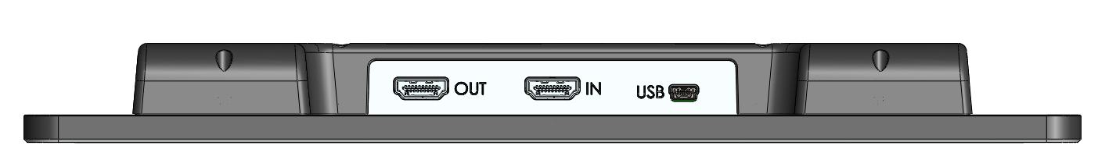

## USB-utgång

Den här Mini-USB-B-porten är till för anslutning till PC. VisioBook kommer då att identifieras som en standardkamera i Windows XP, Vista och Windows 7. Inga drivrutiner behövs.

Använd ett standardprogram för Windows, såsom Amcap, för att överföra kamerabilden från VisioBook. DU kan också spara stillbilder och videor.

Inget speciellt program är inkluderat med VisioBook..

## Videoutgång

Den här HDMI-kontakten ger en DVI-D-signal med upplösningen 1366x768 bildpunkter. Porten används för att koppla in en extern skärm, antingen med HDMI eller med en adapter - DVI-D. Skärmen måste dock stödja den ovan nämnda upplösningen. Kamerabilden kommer både att visas på den externa skärmen och på VisioBooks egna skärm.

## Videoingång

Den här HDMI-porten används för att koppla in en PC eller annan extern videoenhet med DVI-D-signal på 1366x768 bildpunkter. Bilden kommer då att visas på VisioBooks skärm. (Kopieringsskyddad signal stöds inte).

Använd Bild-knappen för att växla kamerabild och extern bildkälla.

Nu har du lärt dig alla funktionerna. Vi hoppas att du har glädje av din nya förstoringsapparat!

# För din säkerhet

Viktigt: Felaktig läsning av detta kan resultera i att garantin försvinner eller skador på enheten eller allvarliga personskador.

Kontrollera innehållet i paketet innan du använder enheten. Om någon del fattas eller saknas, kontakta din leverantör.

Behåll kartongen till enheten så att du kan skicka tillbaks enheten ifall den behöver service etc. Garantin kan förloras vid felaktig paketering. Om du behöver ett nytt paket så kan din leverantör skicka ett.

Läs igenom manualen noggrannt första gången du använder enheten.

Enheten bör enbart användas i hem- eller kontorsmiljö.

Placera inte enheten på en ostadig yta. Detta kan leda till skador på enheten eller skador på användare. Följ instruktionerna om hur man placerar enheten, speciellt för att undvika att enheten vickar eller ramlar omkull för att hålla ett bra avstånd från bordskanterna.

VisioBook innehåller rörliga delar. Var försiktig när du justerar skärmen eller fäller ihop enheten. Det kan uppstå skador om du hamnar med fingret eller kläder emellan mekanismen. Om du har svårt med att använda enheten säkert, be om råd eller kontakta din återförsäljare.

Koppla endast laddaren till jordade vägguttag.

Använd inte enheten om du hittar något fel på antingen enheten eller kablarna.

Om enheten fungerar konstigt, eller om enheten är trasig, kontakta din BAUM-återförsäljare så fort som möjligt.

Om du känner röklukt eller om enheten luktar illa på annat sätt, stäng då omedelbart av enheten.

Försök inte reparera enheten själv. Öppnande av enheten eller demontering av chassiet kan orsaka skada på enheten eller personskada.

Låt inte sand eller smuts komma i kontakt med enheten då detta kan leda till skada eller att reparation blir omöjlig.

Använd endast enheten med rena händer.

Använd inte enheten i miljöer md starka radiovågor. Använd enheten minst 30cm från en mobiltelefon.

Använd endast originaltillbehör. Användning av andra tillbehör kan leda till felaktig funktionalitet, att enheten går sönder eller personskador.

Använd inga andra nätadaptrar än de som är byggda för enheten. Använd endast originaladaptern!

Använd inte nätadaptern till andra enheter.

Undvik vätskor och mat i närheten av enheten.

Använd eller förvara inte enheten i någon av följande miljöer, då detta kan orsaka skada:

* I bilen med rutorna stängda i den varma solen.
* I direkt solljus, i närheten av element eller andra värmekällor.
* Ytor som kan avge vibrationer, såsom ovanpå en tvättmaskin.
* Platser som kan avge stark magnetism, såsom stora högtalare.
* Fuktiga utrymmen (badrum), i vatten eller nära vatten.
* I regn eller snö.
* Använd eller förvara inte enheten under 0 grader Celsius eller över 40 grader Celsius.
* Luftfuktighet måste vara mellan 20% och 80%.
* Undvik snabba temperaturväxlingar.

Om du tar enheten från kyla till värme kommer luftfuktigheten att kondenseras. Vänta tills enheten är torr och rumstempererad innan användning.

Koppla ur enheten innan rengöring.

Torka av damm och smuts med en mjuk trasa med en droppe neutralt utspett diskmedel. Torka sedan tort med en torr trasa.

Stick inte i saker i öppningar.

Använd inte enheten vid åskväder. Koppla ur enheten från strömuttaget vid åska. Vi rekommenderar att du använder ett överspänningsskydd som du kan köpa från din lokala elektronikåterförsäljare. Notera dock att detta inte är en 100-procentig garanti mot åsknedslag.

Anslut eller koppla inte ifrån nätadaptern med blöta händer.

Värm inte upp enheten med en mikrovågsugn, spis eller liknande.

Demontera, reparera eller modifiera inte enheten själv.

Om vätskor eller metallfragment skulle hamna i maskinen, stäng av och koppla från nätadaptern omedelbart.

Dra inte ur nätadaptern genom att dra i sladden.

Undvik stötar. Låt inte enheten falla eller kasta den inte.

Service bör endast utföras av servicepersonal från BAUM eller av tekniker som är auktoriserade av BAUM Retec AG.

## Skötsel och underhåll

Undvik fukt och vatten.

Använd en torr trasa för att rengöra chassiet. Undvik vätskor eller andra lösningsmedel.

Vid extrem kyla måste enheten långsamt värmas upp till rumstemperatur. Enheten får under inga omständigheter värmas upp i en ugn, mikrovågsugn eller liknande.

Undvik mekaniska skador på chassiet eller tillbehören. Använd endast den medföljande nätadaptern

# Vanliga problem och lösningar

Nu har det hänt. VisioBook gör inte som den ska och du har ingen aning om ifall den är trasig. Väldigt ofta är det en liten sak som kan skapa ett stort problem, som kan lösas enkelt. Så läs igenom den här checklistan och försök hitta felet med hjälp av den. Om du inte hittar lösningen här, stäng av VisioBook, dra ur nätadaptern från strömuttaget och kontakta vår serviceavdelning.

## Skärmen och lampan är svart

Prova att starta VisioBook. Om det inte fungerar kontrollerar du så att nätadaptern är ansluten till vägguttaget och Visiobook, samt att det finns ström i vägguttaget. Du kan koppla in en annan enhet i väggen för att se om det finns ström. Är alla kontakter insatta i deras kontakter?

## Bilden är suddig

Kontrollera om kamerafönstret är smutsigt.

Vrid Zoomratten i mittenpositionen.

Tryck på Autofokus-knappen. Det ska stå "AF ON" på skärmen. Om det inte gör det, tryck på samma knapp igen.

## Pappret kan inte läsas

Vrid Zoomratten medurs.

Prova lite olika bildinställningar.

## Bokstäverna fladdrar

Vrid zoomratten medurs.

Testa lite olika bildinställningar med Bildoptimeringsknappen.

Om du har problem eller frågor kan du kontakta vår serviceavdelning:

BAUM Retec AG  
(Service)  
In Der Au 22,  
D-69257 Wiesenbach  
Tyskland

Tel: 06223-49 090  
E-post: service@baum.de

# Överträdelser

Se slutet av manualen för överträdelsedeklaration.

Medicinsk elektrisk utrustning kräver speciella försiktighetsåtgärder beträffande elektromagnetisk kompatibilitet (EMC). Den måste installeras och underhållas i enlighet med EMC riktlinjerna.

Varning: Användning av tillbehör, givare och kablar som är specificerade och sålda tillsammans med enheten av tillverkaren som reservdelar kan resultera i ökade utsläpp eller minskad livslängd av enheten.

## Garanti

Baum retec AG garanterar enheten, med start från dagen för leverans, att enheten är fri från fel i material och utförande. Garantin är inte överförbar och gäller inte för grupper, flera användare eller myndigheter. Denna enhet har utformats för den enskilde köparen att användas i hem- eller kontorsmiljö. Baum retec AG förbehåller sig rätten att reparera eller ersätta med en liknande eller bättre produkt. Under inga omständigheter skall Baum retec AG eller dess distributörer hållas ansvariga för indirekta skador eller följdskador. De ursprungliga användares åtgärder är begränsade till utbyte av sådana moduler / delar. Denna garanti gäller endast när service görs i det land du köpte enheten och med intakta garantilappar. För ytterligare garantianspråk eller tjänster under eller efter garantiperioden, kontakta din distributör. Baum retec AG tar inte ansvar för användning av denna enhet annat än vad som beskrivs i denna manual.

VisioBook har en begränsad garanti. Garanti på batteriet är på ett halvår.

Problem orsakade av felaktig användning täcks inte av garantin.

## Problem och reparation

Om VisioBook är trasig - vad göra?

* Har du kollat alla inställningar och anslutningar enligt manualen?
* Har du tagit bort den skyddande plastfilmen från kameralinsen?
* Är du säker på att det finns ström i vägguttaget?

Använd inte en trasig enhet! Ha aldrig en trasig enhet inkopplad i vägguttaget! Tveka inte att kontakta din lokala BAUM-återförsäljare eller BAUM retec AG.

Du kan nå BAUM retec AG på telefonnummer (+49) 6223-49 090 i Tyskland. Vi hjälper dig att kontrollera din VisioBook och i händelse av fel skickar vi ut en låda så att du kan skicka in din VisioBook. Visa denna manual för den person som hjälper dig att packa din VisioBook i lådan.

## Servicepaket

För att skicka VisioBook i lådan, gör såhär:

* Stäng av VisioBook.
* Koppla ur VisioBook från vägguttaget.
* Ställ skärmen i upprätt läge. Vinkla ner den bakåt mot armarna och vik ner armarna mot bottenplattan.
* Ta bort wellpapp-locket från lådan.
* Skydda vänster och höger sida av enheten med Wellpapp-delar.
* Lägg på Wellpapp-locket och lägg nätadaptern i det mindre facket.
* Stäng lådan.

# Tekniska specifikationer

* Ihopfällbar CCTV med 1280x720p/60Hz upplösning
* Fyra kameralägen: Rakt ner på bottenplattan, vriden mot fronten med autodistortionskontroll, avståndskamera och spegelkamera.
* 12,5", ca 32cm 16:9 skärm med LED-bakgrundsbelysning.
* Fullfärgsläge
* Två uppsättningar artificiella färger med ökad kontrast och omvända färger som ger 14 kombinationer var  
  Standarduppsättning: Svart-vit, svart-gul, svart-cyan, svart-grön, svart-magenta, blå-vit och blå-gul.  
  Alternativ uppsättning: Svart-vit, svart-brun, svart-ljusgul, svart-ljusorange, svart-ljusrosa, blå-brun och blå-vit.
* 12,5" (32cm) skärm med LED-bakgrundsbelysning.
* Autofokus
* Fast fokus för handskrift
* Automatisk exponering
* Zoomnivå från 1,8 till 30x
* Kameradistans till bottenplatta: 270mm
* Portar: USB-ut (Mini-USB-b) (standardkameraenhet), ingång för extern källa, t.ex PC (DVI-D-signal med HDMI-kontakt, 1366x768), Videoutgång med HDMI-kontakt (upplösning 1366x768)
* Lätt vikt, ca 3,6kg
* Dimensioner (under användning): 400 mm x 310 mm x 480 mm
* Nätadapter 100-240VAC, 50/60Hz AC-adapter, 19V/60W
* Uppladdningsbart batteri: 64,8WH
* Energiåtgång: Under arbete <15W, i energisparläge <1W
* Batterilivslängd: 5 timmar

Adress

BAUM Retec AG

In der Au 22

D-69257 Wiesenbach

Tyskland

Telefon: +49 (0) 62 23 / 4909-0

Fax: +49 (0) 62 23 / 4909-399

E-post: info@baum.de

Web: www.baum.de

© 2012 Copyright BAUM Retec AG

Tekniska detaljer kan komma att ändras utan förvarning.

